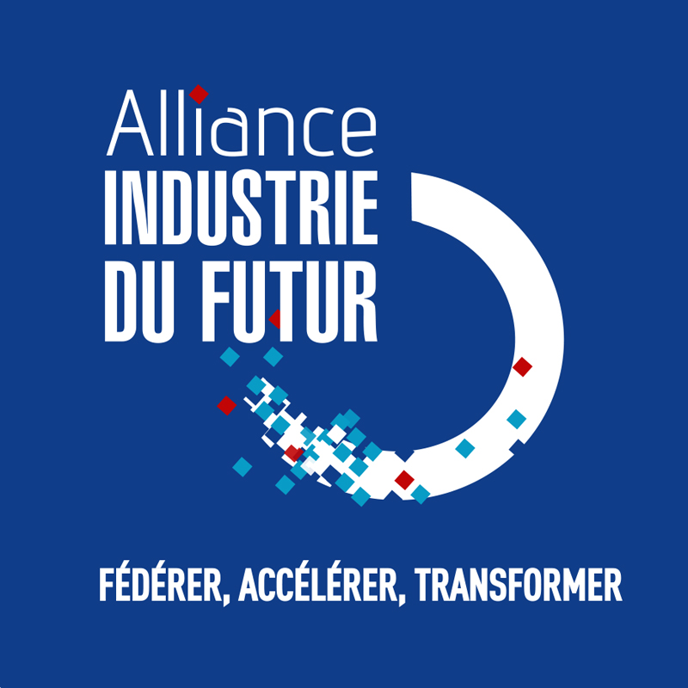
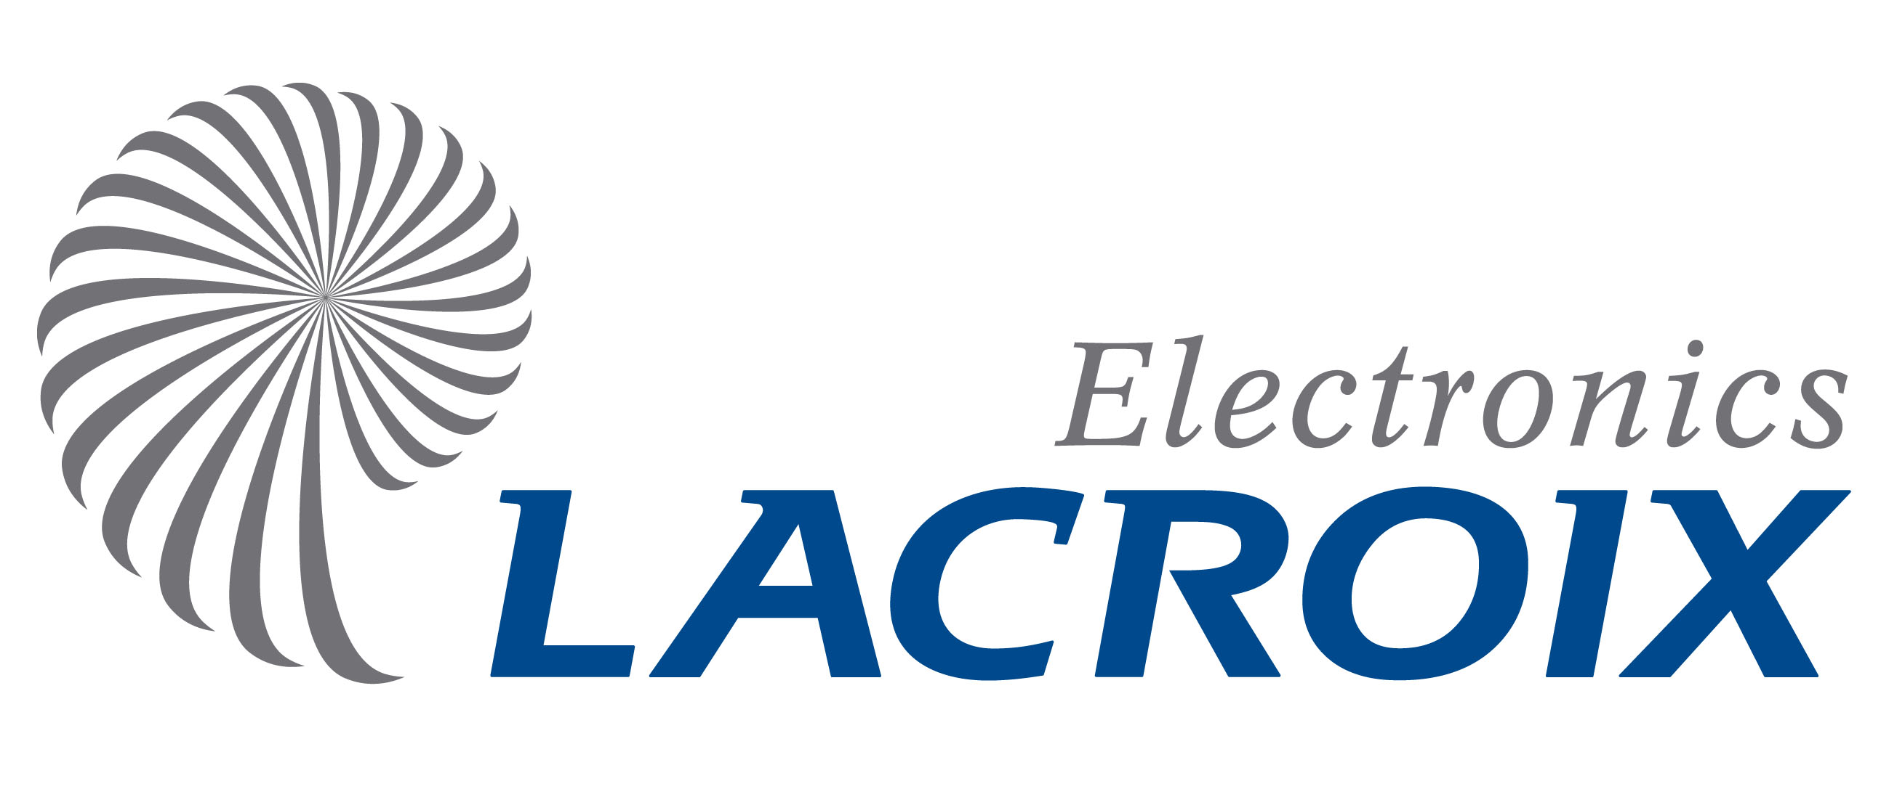

COMMUNIQUÉ DE PRESSE Paris, le 11 octobre 2016

ALLIANCE INDUSTRIE DU FUTUR : LE PROJET DE LACROIX ELECTRONICS LABELLISÉ
‘’VITRINE INDUSTRIE DU FUTUR’’
L’Alliance Industrie du Futur, présidée par Philippe Darmayan, décerne le label ‘’Vitrine Industrie du Futur’’, au site industriel de LACROIX Electronics, situé à Saint-Pierre-Montlimart dans le Maine-et-Loire (49), dans le cadre du plan de modernisation de l’industrie française initié par l’Etat.
Si la société LACROIX Electronics a reçu ce label, distinction insigne et parcimonieusement accordée, c'est que l'État entendait récompenser la mise en œuvre d'une offre innovante, à fort contenu de services, et comme telle, répondant aux enjeux majeurs d’accélération des cycles d’innovation, de compétitivité et de développement de l’employabilité des entreprises.

Un exemple de modernisation ambitieux et prometteur : un symbole de renouveau pour l’industrie française

Le projet conçu pour le site industriel de Saint-Pierre-Montlimart constitue un véritable « bond en avant » technologique et entrepreneurial. Véritable moteur d'accélération de l'investissement, il met en œuvre l’automatisation, la numérisation des moyens de production et des processus, en accompagnant ses collaborateurs dans ce processus de novation.
Et, « naturellement », l'interaction du site avec son environnement a été prise en compte. Le projet se préoccupe aussi d’ouvrir ses systèmes d’information de pilotage et d’outils experts à ses clients et fournisseurs. Autant d'orientations et de décisions qui font que LACROIX Electronics est devenu une société emblématique du renouveau de l’industrie française : une société digitale, moderne et coopérative.

L’avenir pour LACROIX Electronics : renforcer son interconnexion digitale à tous les niveaux avec ses fournisseurs et clients afin de contribuer à transformer notre industrie

LACROIX Electronics est un partenaire industriel de renom, une entreprise de référence qui conçoit et fabrique des fonctions électroniques pour les acteurs de l’Industrie : domotique, santé, automobile, avionique civile, et défense. En effet, la société LACROIX Electronics n’a pas de produits propres. Sa vocation s’est donc toujours inscrite dans la recherche de solutions visant à supporter la conception et la mise en œuvre des fonctions électroniques et des objets connectés de ses clients dans le monde industriel.

En raison de l’émergence de la French Tech, dont la plupart des projets répondent à une logique de produits complexes, diversifiés et réalisés en petites séries, le modèle de transformation de LACROIX Electronics vient renforcer la compétitivité de toute la chaine de valeur French Tech.
Aujourd’hui, la société répond parfaitement aux exigences de développement et de fabrication d'une entreprise moderne. Au sein de son site industriel, elle développe les indispensables qualités de flexibilité, fiabilité, fluidité, rapidité, compétitivité et innovation, à la grande satisfaction de ses clients.

La modernisation de LACROIX Electronics : un exemple majeur et un acteur de premier plan pour l’Industrie du Futur

De fait, la labellisation de LACROIX Electronics « Vitrine Industrie du futur » souligne précisément sa capacité à anticiper le futur, tout en ancrant son développement sur des bases durables. Automatisation de postes de travail collaboratif, nouveaux outils de lecture optique, automatisation du comptage des composants par rayons X, outils digitaux de simulation logistique ou de coopération projets, LACROIX Electronics répond aux enjeux de compétitivité tout en répondant aux besoins de ses clients. Rappelons qu'elle est la première entreprise, dans son domaine d’activités, à bénéficier de ce label, ce qui présente pour elle un atout différentiant notamment reconnu par les développeurs de l’industrie en France et en Europe, très concernés par les méthodes digitales, transparentes et collaboratives.

A propos de LACROIX Electronics et du Groupe LACROIX

Classé dans le TOP 10 européen des EMS (Electronics Manufacturing Services), LACROIX Electronics est spécialisé dans la sous-traitance électronique pour les secteurs : industriel, domotique, santé, automobile, avionique civile et défense. Avec plus de 3 220 collaborateurs, LACROIX Electronics a réalisé en 2015 un CA de 280 M€ (+21,7%).
Avec ses 4 usines et son bureau d’études, LACROIX Electronics propose des solutions industrielles globales, de la conception jusqu’à la production en série d’ensembles et de sous-ensembles électroniques.
Porteur d’un savoir-faire de fabrication de petites séries à forte valeur ajoutée pour les secteurs de l’industrie, de l’aéronautique et du médical, le site de Saint-Pierre-Montlimart génère 60 M€ de CA et emploie 450 collaborateurs.
LACROIX Electronics est une activité du Groupe LACROIX qui réalise 400 M€ de CA en 2015 et emploie 4 000 experts, ingénieurs, techniciens et opérateurs dans cinq pays d’Europe et d’Afrique.
Le Groupe LACROIX se développe dans les technologies qui connectent les hommes, les machines, les systèmes : énergies, voiries, eaux, … Les concepts de Smart environment, Smart industries et Smart mobility prennent corps et se concrétisent avec le Groupe LACROIX.

A propos de l’Alliance Industrie du Futur

L’Alliance Industrie du Futur, association loi 1901, rassemble et met en mouvement les compétences et les énergies d’organisations professionnelles, d’acteurs scientifiques et académiques, d’entreprises et de collectivités territoriales, notamment les Régions, pour assurer, en particulier, le déploiement du plan Industrie du Futur. Elle organise et coordonne, au niveau national, les initiatives, projets et travaux tendant à la modernisation et à la transformation de l’industrie en France, notamment par l’apport du numérique. Elle s’appuie pour cela sur des groupes de travail dédiés. Son action est relayée en régions par des plateformes régionales, s’appuyant sur les réseaux des membres de l’Alliance, les collectivités pour accompagner les PME/ETI au plus près du terrain.

L’Alliance Industrie du Futur rassemble 23 membres : l’Association Française de Mécanique (AFM), l’Association Française des Pôles de Compétitivité (AFPC), Arts & Métiers ParisTech, CCI France, le CEA (Commissariat à l’énergie atomique et aux énergies alternatives), le cercle de l’industrie, le CESI (Centre des Etudes Supérieures Industrielles), le CETIM (Centre technique des industries mécaniques), la FIEEC (Fédération des Industries Electriques, Electroniques et de Communication), la FIM (Fédération des industries mécaniques), la fédération de la plasturgie, le Gimélec (Groupement des industries de l’équipement électrique, du contrôle-commande et des services associés), l’Institut Mines-Télécom, l’institut de soudure, le pôle de compétitivité EMC2, la PFA (Plateforme automobile), le SYMOP (Syndicat des machines et technologies de production), le Syntec Numérique (syndicat professionnel des éditeurs, et sociétés de Conseil en Technologies), TECHINFRANCE (Association Française des Éditeurs de Logiciels et solutions Internet), l’UIC (Union des industries chimiques) et l’UIMM (Union des industries et métiers de la métallurgie), l’Union des Industries et des Métiers de la Métallurgie Paca (UIMM Paca) et l’Union Nationale des Industries Françaises de l’Ameublement (UNIFA).

Contacts

- Céline Chauveau
Chef de Projets du Déploiement régional auprès des entreprises, de la Promotion de l’Offre Technologique Existante et des Vitrines Industrie du Futur
E-mail : celine.chauveau@industrie-dufutur.org
Mob. 06 27 40 03 20 – Tel. 01 47 17 60 12

